

Universidade do Minho
Mestrado Integrado em Engenharia Informática

Desenvolvimento de Sistemas de Software
Ano Letivo de 2018/2019

ConfiguraFácil – 2ª Fase

Grupo 43:





DSSada
Alexandre Martins (A77523)
João Freitas (A74814)
João Amorim (A74806)

Índice
Introdução 1
1. Modelo de Domínio 2
2. Diagrama dos Use Cases 3
3. Protótipo da Interface e máquina de estado da navegação 5
4. Diagramas de Sequência de Sistema 6
4.1. Diagrama de sequência com subsistemas 7
5. Diagrama de Packages 8
6. Diagrama de classe com estruturas de dados e com ORM 8
7. Diagrama de sequência de implementação 8
8. Conclusões e análise crítica 8

Introdução
No âmbito da Unidade Curricular de Desenvolvimento de Sistemas de Software, foi-nos proposto o desenvolvimento de uma aplicação que assista um cliente a escolher a configuração do seu próximo carro.
A aplicação deverá ser capaz de permitir que os clientes, com assistência de um funcionário do stand, escolham as peças, cor e extras que o seu carro deve ter bem como permitir ao funcionário ver o stock na fábrica e a lista de carros a ser fabricados.
Neste relatório, incluímos uma descrição pormenorizada de todos as etapas da construção da aplicação – modelação de domínio, diagramas de use case, de sequência para os use cases (com e sem subsistemas) e para os métodos, de classes (com e sem DAOs), de package e de instalação.

Modelo de Domínio
O Modelo de Domínio contém as entidades do sistema e as relações que se estabelecem entre si, fornecendo um glossário de termos e uma framework conceptual para raciocinar sobre o problema. É, por isso, a base para a análise de requisitos e do problema em mãos.
O Modelo de Domínio inclui todas as entidades que pensamos serem necessárias para o nosso projeto, nomeadamente: Funcionário, Cliente, Carro, Pacote etc.

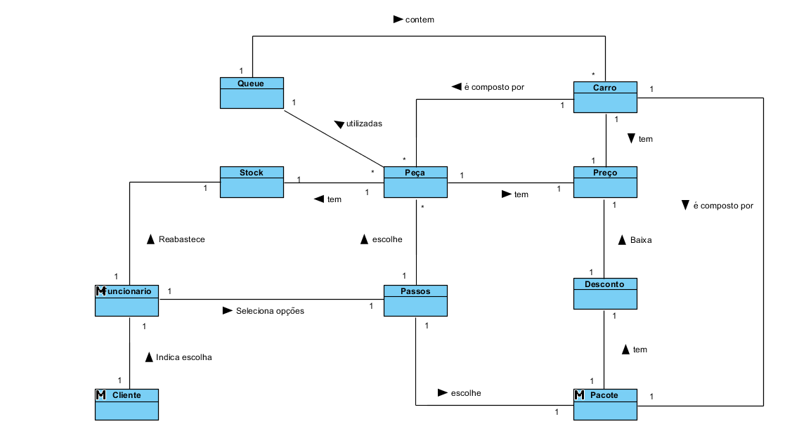

Diagrama dos Use Cases
O Diagrama de Use Case contém todos os use cases, o que nos permite definir as funcionalidades do sistema sem se ter de especificar a sua estrutura interna, bem como todos os atores.
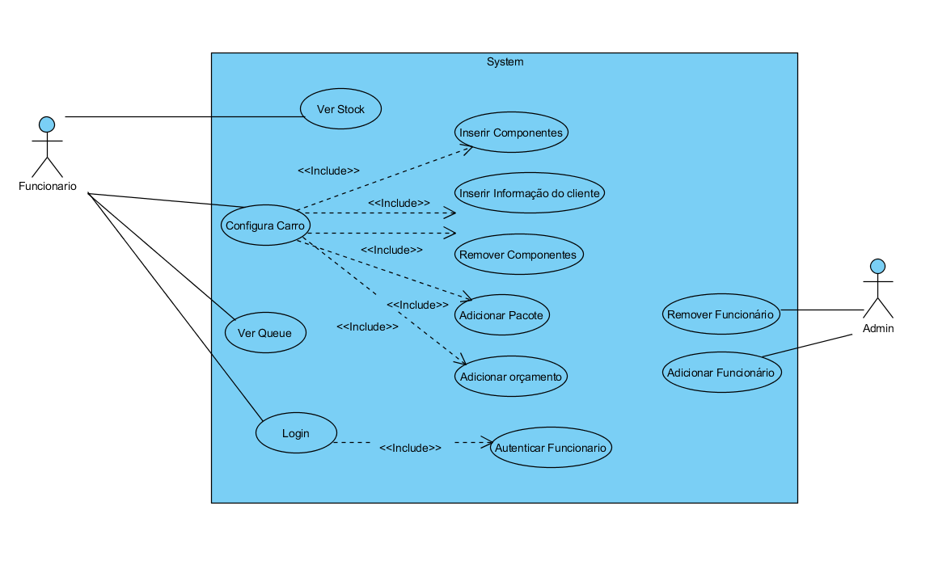

Descrição dos Use Case

1 – Configura Carro
Este é o Use Case central da aplicação, logo foi o mais desenvolvido, dentro dele estão incluídos vários Use Cases necessários para completar a configuração de um carro.

  - – Inserir Componentes
Este Use Case foca no ato de inserir um só componente, verificando se existe algum componente que ele seja incompatível.

  - – Remover Componentes
No caso de incompatibilidade ou mudança de ideias também é possível remover componentes um a um.

  - – Inserir Informação do Cliente
Como um carro é configurado para um cliente é necessário que o sistema tenha acesso ao Nome e Nif para identificar para quem são as encomendas.

  - – Adicionar Pacote
O programa também fornece pacotes pré-definidos que o cliente pode escolher, sendo que esses pacotes incluem vários componentes.

  - – Adicionar Orçamento
O cliente pode também adicionar um orçamento, ou seja um limite a que está disposto a chegar.

- – Ver Stock
Use Case que permite a um funcionário ver a quantidade de um certo componente através do seu código.

- – Ver Queue
Use Case que permite a um funcionário ver a lista de encomendas por completar.

- – Login
Use Case que fornece acesso do sistema a um funcionário partindo do princípio que
ele fornece credenciais válidas.

  - – Autenticar Funcionário
Ao receber as credenciais, verifica se elas existem no sistema ou não.

- – Remover Funcionário e Adicionar Funcionário
Par de Use Case que permitem gerir os utilizadores do programa, adicionando e removendo utilizadores como for necessário.

Protótipo da Interface e máquina de estado da navegação

Diagramas de Sequência de Sistema
Os Diagramas de Sequência são importantes pois fornecem mais informações sobre a especificação dos use cases, traduzindo a especificação textual dos use cases de um formato tabular para uma representação gráfica que, ainda assim, representa uma visão ao mais alto nível permitindo também a análise do que o sistema vai ser.

1 - Criar uma configuração individualizada para um cliente

2 - Criar uma configuração com pacotes pré-definidos

3 - Fazer a chegada de stock de componentes à fábrica

Diagrama de sequência com subsistemas
Os diagramas de sequência de subsistema são semelhantes aos diagramas de sequência de sistema, sendo que a principal diferença é a existência de subsistemas nas lifelines, sendo que esses subsistemas são identificados no modelo de domínio, por isso estes diagramas acabam por aprofundar os diagramas.

1 - Criar uma configuração individualizada para um cliente

2 - Criar uma configuração com pacotes pré-definidos

3 - Fazer a chegada de stock de componentes à fábrica

Diagrama de Packages
Os diagramas de package representam os pacotes e as relações entre eles.
Para este trabalho chegamos á conclusão que é necessário três pacotes: Presentation, Data e Business, sendo que cada um deles contém as suas próprias classes.
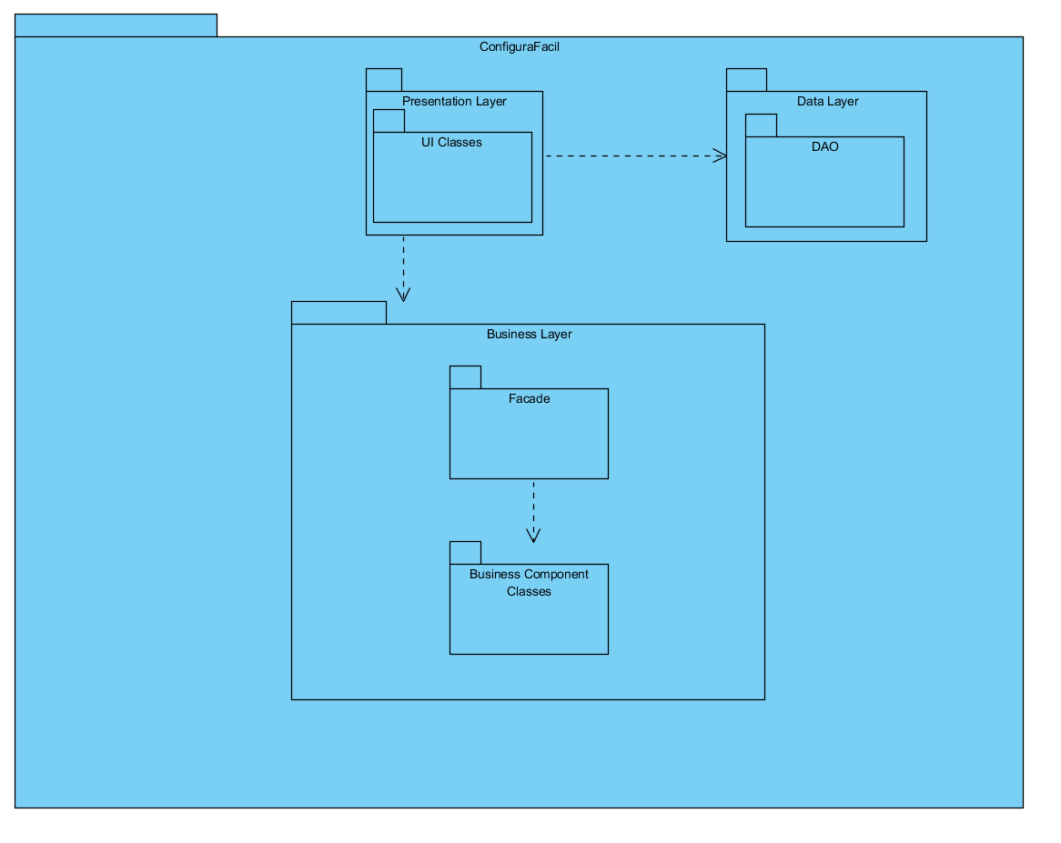

Diagrama de classe com estruturas de dados e com ORM

Diagrama de sequência de implementação

Conclusões e análise crítica
Nesta segunda fase do trabalho prático, utilizamos Modelo de Domínio e o Diagrama de Use Cases (e sua especificação) e que haviam sido feitas na primeira fase do trabalho, dando assim continuação a elaboração de todo o sistema.
O nosso grupo tem a clara noção que toda a modelação inicial foi muito importante pois fez com que houvesse uma maior facilidade na obtenção e escrita do código necessária nesta segunda fase.
Fazemos um balanço positivo deste trabalho visto que nos deu ferramentas e hábitos importantes para o desenvolvimento de uma aplicação robusta com um planeamento cuidado, sem que fossem passadas etapas à frente.. O UML foi, sem dúvida, uma ferramenta fulcral na construção dos mais diversos modelos e diagramas que suportam a codificação.
Quanto à aplicação em si, ficamos um pouco dececionados visto que não conseguimos ter tempo para adicionar a Configuração criada pelo Cliente em conjunto com o Funcionário à base de dados, que correspondia às Encomendas, que seria posteriormente mostrada numa janela, onde poderíamos ver se as encomendas já tinham sido finalizadas, em caso de haver stock suficiente, ou se estariam ainda pendentes.

